Geogeobra 動態輔助素材
在高中「三角測量」教學上的應用
學習單
泰 北 高 中
高 二 忠 班
座號：______號
姓名：________
2011年10月6日
- 測量的概念：
1.1
(1) 在下圖中，請用藍筆標出「東、南、西、北」；
(2) 在下圖中，請用紅筆標出「東南、東北、西南、西北」；
(3) 請你標出點正上方距個1單位長的點，點正東方一點，且由點測
得點的仰角為；
(4) 請你標出點正上方距個2單位長的點，點西南方一點，且由點測
得點的俯角為。
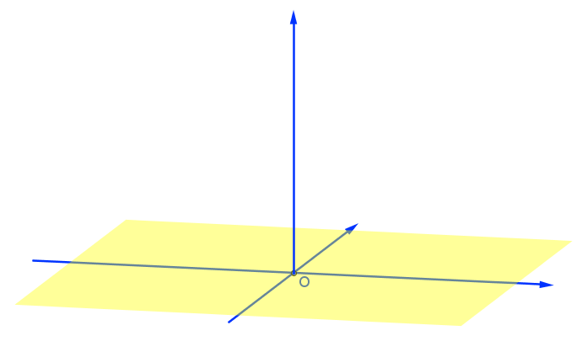
1.2
已知點在點的正西方，距點3個單位處，點在點的正上方，距點3個單位處，點在點的東北方，距點2個單位處，點在點的正下方，距點4個單位處，請在下圖中標出、、、各點的位置；

2. 平面測量：
2.1
在河的同一邊有A、B兩點，A、B兩點間距離為20 公尺，河中有艘船位於C點，且測得，，則：
(1) 請畫出相關圖形；
(2) 請列出相關方程式；
(3) 請求出C與B之間的距離。
2.2
小明站在頂樓陽台上測量地面的一棵大樹，得樹底的俯角為，樹頂的俯角為，若小明眼睛至地面的距離為21公尺，則：
(1) 請畫出相關圖形；
(2) 請列出相關方程式；
(3) 大樹和小明家距離多少公尺？
(4) 樹高約為多少公尺？
2.3
、兩點分別位於一河口的兩岸。某人在通往點的筆直公路上，距離點50公尺的與距離點200公尺的點，分別測得，，則：
(1) 請畫出相關圖形；
(2) 請列出相關方程式；
(3) 、兩點的距離為_____。
2.4
設A、B處有兩觀測台，兩台之間的距離為100公尺，今在海上C處有一船，若，，則：
(1) 請畫出相關圖形；
(2) 請列出相關方程式；
(3) 試求$\overline{\text{AC}}$。
2.5
假設甲、乙、丙三鎮兩兩之間的距離皆為20公里。兩條筆直的公路交於丁鎮，其中之一通過甲、乙兩鎮而另一通過丙鎮。今在一比例精準的地圖上量得兩公路的夾角為$\text{45}°$，則：
(1) 請畫出相關圖形；
(2) 請列出相關方程式；
(3) 試求丙、丁兩鎮間的距離。
2.6
一漁船在湖上等速直線前進，已知上午9時50分，漁船在觀測點O的北方偏西，離O點2浬處，上午10時10分，則在觀測點O的北方偏東，離O點1浬處，則：
(1) 請畫出相關圖形；
(2) 請列出相關方程式；
(3) 試求此船之速度；
(4) 求這段時間內，漁船離觀測點O的最近距離。
3. 立體測量：
3.1
空中消防直升機發現：地面正東方俯角的A處有火警發生，而正南方俯角的B處有消防車。若直升機的飛行高度為1000公尺，則：
(1) 請畫出相關圖形；
(2) 請列出相關方程式；
(3) 試求A、B之間的距離。
3.2
在一塔之正西A處，測得塔頂之仰角為${\text{30}}^{o}$，在此塔之南東B處，測得塔頂之仰角為${\text{45}}^{o}$，若A、B相距100公尺，則：
(1) 請畫出相關圖形；
(2) 請列出相關方程式；
(3) 試求塔高。
3.3
自地面不同方位而共線之三點A、B、C測量山高，其仰角分別為、、，若，則：
(1) 請畫出相關圖形；
(2) 請列出相關方程式；
(3) 試求塔高。試求山高。

3.4
自地面不同方位而共線之三點A、B、C測量山高，其仰角分別為、、，若，，則：
(1) 請畫出相關圖形；
(2) 請列出相關方程式；
(3) 試求塔高。試求山高。
3.5
一塔高150公尺，樹A在塔的北${\text{60}}^{∘}$東，樹B在塔的南${\text{60}}^{∘}$東，一人從塔頂測得A的俯角為，B的俯角為，則：
(1) 請畫出相關圖形；
(2) 請列出相關方程式；
(3) 試求兩樹之間的距離。
3.6
在地面上相距2000公尺之兩控制塔A、B，同時測得一飛機之仰角分別為，，若在同一時刻，從飛機上測得對兩控制塔的視角( 即$∠\text{ACB}$ )為，則：
(1) 請畫出相關圖形；
(2) 請列出相關方程式；
(3) 求此時飛機之高度。

3.7
從平地上A、B、C三點測得新光大樓樓頂之仰角均為。若，而公尺，則：
(1) 請畫出相關圖形；
(2) 請列出相關方程式；
(3) 試求此大樓的高度。

- 動態平面測量：
4.1
自停泊中一船測兩燈塔均在北東方向，此船向西北方向前進5浬後再看燈塔，則一在正東，另一在東北，則：
(1) 請畫出相關圖形；
(2) 請列出相關方程式；
(3) 試求出兩燈塔的距離。
4.2
海中有一小島，四周3浬處設水雷，今有一艦從西向東行駛，於A處觀該島在北${\text{60}}^{∘}$東，行6浬後，於B處見該島在北${\text{45}}^{o}$東，則：
(1) 請畫出相關圖形；
(2) 請列出相關方程式；
(3) 若此艦之航行方向不變，問是否有危險？

4.3
根據中央氣象局發布的颱風消息，颱風中心目前在台北的南東600浬處，向著東北的方向前進，暴風半徑400浬。則：
(1) 請畫出相關圖形；
(2) 請列出相關方程式；
(3) 如果颱風的行進方向不變，那麼台北是否會進入暴風圈？
4.4
一颱風中心在點的東南的海面上處，此颱風以每小時60公里的速度向北西方向直線前進，暴風半徑為公里，且公里，則：
(1) 請畫出相關圖形；
(2) 請列出相關方程式；
(3) 則幾小時後，點進入暴風圈？
(4) 颱風在點滯留多少小時？

4.5
秋季是台灣出現颱風最多的季節，根據中央氣象局發布的最新消息：有一颱風中心，今日上午7點被測出在鵝鑾鼻燈塔東南，距離100公里的海面上，正朝西以每小時公里之速度侵襲。設此颱風之暴風半徑為公里，而且速度與方向皆不改變。則：
(1) 請畫出相關圖形；
(2) 請列出相關方程式；
(3) 燈塔何時進入暴風圈及何時脫離暴風圈？

